Urbanes System - Individuelles Carport
projekt w Systeme aus Stahl

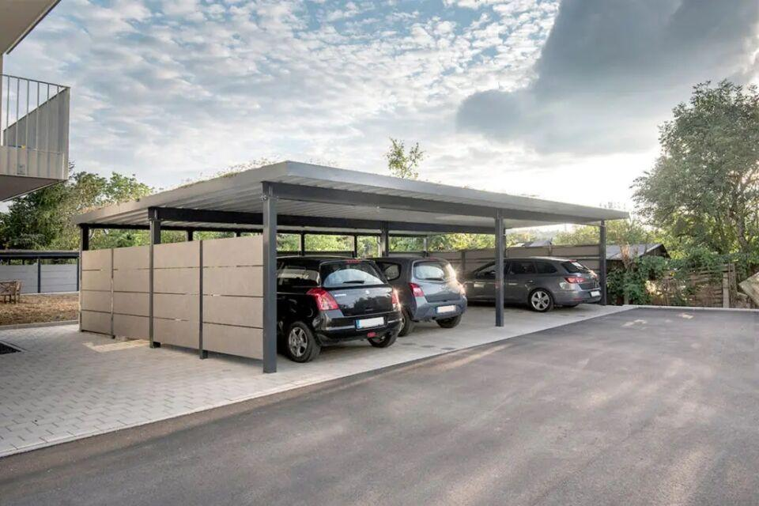Eigenschaften
Ausführung
offen
Farbton
braun, grau, nach RAL-Farbkarte, natur
Montageart
Boden, freistehend
Oberfläche
pulverbeschichtet, unbehandelt, verzinkt
Werkstoff
Aluminium, High Pressure Laminate (HPL), Holz, Stahl
Höhe (mm)
0,00 - 2.800,00
Einsatzzweck
Carport, Fahrräder, Mülltonnen, Pavillion, Pergola
Mögliche Dachkonstruktionen
Trapezblech, Polycarbonat, Gründach, Gründach light, Photovoltaik
Mögliche Seitenverkleidungen
Woodline, Woodline Design, Stahlwelle, Aluline, Lochblech, Vollblech, Gittermatte, HPL-Platten

